新 书 推 荐

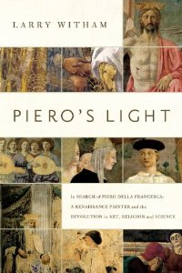
中文书名：《皮耶罗之光：皮耶罗·德拉·弗朗切斯卡研究：文艺复兴时期画家及艺术、科技、宗教变革》
英文书名：PIERO’S LIGHT:In Search of Piero della Francesca: A Renaissance Painter and the Revolution in Art, Science, and Religion
作 者：Larry Witham
出 版 社：Pegasus
代理公司：Biagi Rights/ANA
出版时间：2014年1月
页 数：368
审读资料：电子稿
类 型：大众社科

内容简介：

《皮耶罗之光》呈现了文艺复兴早期，绘画巨匠皮耶罗是如何革命性地将艺术、宗教与科学相融合。

皮耶罗·德拉·弗朗切斯卡是文艺复兴早期极富创造性的艺术家，也是艺术史中谜一样的存在。他不仅绘画技艺高超，同时精通宗教与数学，并将几何学运用于绘画以求达到更高的“真实科学性”。皮耶罗生活的时代是一个王公贵族、宗教权贵声名鹊起的时代。他作为几何学家，还参与了柏拉图主义哲学变革，对现代艺术、宗教与科学革命影响颇大。

在本书中，作者拉里·威瑟姆（Larry Witham）不仅赋予了皮耶罗丰富的人物形象，也为我们了解彼时的信仰、美学以及知识提供了丰盛的内容。那个时代的科学发现重塑了我们的知识体系。

尽管皮耶罗存留后世的作品只有16部，但史学家仍对其在文艺复兴时期的重要性与影响力寄予了肯定。近些年，关于皮耶罗的研究多见于学者及艺术爱好者之中，而《皮耶罗之光》则讲述了其在艺术史上不可磨灭的重要影响力。

作者简介：
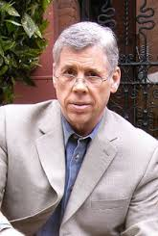

拉里•威瑟姆（Larry Witham）生于1952年，曾任《华盛顿时报》（The Washington Times）记者，著有14部作品，包括《毕加索与棋手》（PICASSO AND THE CHESS PLAYER）,艺术教育（ART SCHOOLED）,《山丘之城》（A CITY UPON A HILL）等。

媒体推荐：

“权威且具备高度可读性的研究。”----《出版人周刊》（Publishers Weekly)

“本书汇集了人文历史、丰富的人物以及各种妙事趣闻。阅读起来令人感到惬意且颇具深度。”
----《巴尔的摩城市报》(Baltimore City Paper)

“拉里·威瑟姆赋予文字与生命和活力。”----《纽约太阳报》(New York Sun)

“一本迷人的大众历史知识读物。”----《图书馆期刊》 (Library Journal)

谢谢您的阅读！
请将回馈信息发至：戴园园 （Anna Dai）
安德鲁﹒纳伯格联合国际有限公司北京代表处
北京市海淀区中关村大街甲59号中国人民大学文化大厦1705室, 邮编：100872
电话：010-82509406
传真：010-82504200
Email: Anna@nurnberg.com.cn
网址：www.nurnberg.com.cn
微博：http://weibo.com/nurnberg
豆瓣小站：http://site.douban.com/110577/
微信订阅号：ANABJ2002

